

İLAÇ SORGULAMA PROJE DOKÜMANI

**HAZIRLAYAN**

**Nurullah KARA 215541065**

**İÇİNDEKİLER**

**İLAÇ SORGULAMA PROJE DOKÜMANI** 1

1. **GİRİŞ** 3

1.1. Proje Amacı 3

1.2. Proje Kapsamı 3

1.3. Genel Tanıtım 4

1.4. Referanslar 4

1.5. Dokümana Genel Bakış 4

2. **GENEL TANIM** 4

2.1. Proje Özellikleri 4

2.2. Gereksinimler 5

2.3. Proje İsterleri 5

2.4. Projede Yetkiler ve Roller 6

2.5. Sistemde Yapılabilecek İşlemler 7

2.6. Gantt Diyagramı 8

3. **TASARIM** 9

3.1. Use Case Diyagramı 9

3.2. Senaryolar 10

3.3. Sınıf Diyagramı 12

3.4. ER Diyagramı 13

3.5. Veri Tabanı Yapısı 13

3.6. Mockup 14

4. **MİMARİ** 22

4.1. Kullanılan Mimari 22

4.2. Nedeni 22

4.3. Akış Diyagramı 22

4.4. Sonuç 23

1. GİRİŞ
   1. Proje Amacı
      1. **Ağrı Tespiti**

* Kullanıcılar, vücut kas modeli üzerinden seçtikleri bölgelerdeki ağrıları belirleyebilirler.
* Seçilen bölgelere göre sistem, bu ağrıları değerlendirir ve olası nedenleri kullanıcılara sunar.
  + 1. **İlaç Sorgulama**
* Kullanıcılar, doktorları tarafından reçete edilen ilaçları sorgulayabilirler.
* İlaçlar hakkında detaylı bilgiler, yan etkiler, etken maddeler gibi veriler kullanıcılara sunulabilir.
  + 1. **Alerji Bilgileri Kaydetme**
* Kullanıcılar, sistemde bir hesap oluşturarak alerjilerini kaydedebilirler.
* Bu alerji bilgileri, ilaç sorgulama işlemi sırasında kullanıcıya önerilen ilaçların filtrelenmesinde kullanılabilir.
  + 1. **Kullanıcı Yönetimi**
* Kullanıcılar, sistemde hesap oluşturabilir ve giriş yapabilirler.
* Üye ve misafir kullanıcılar arasında belirli yetki farkları olabilir (örneğin, üye kullanıcılar alerji bilgilerini kaydedebilir).
  + 1. **Eğitim ve Bilgilendirme**
* Kullanıcılara vücut kas sistemi, ağrı nedenleri, ilaçlar ve alerjilerle ilgili bilgiler sunulabilir.
* Kullanıcılar, kendi sağlık durumlarıyla ilgili daha bilinçli kararlar verebilmeleri için eğitilebilirler..
  1. Proje Kapsamı

Projemiz, öncelikli olarak tıp öğrencileri, eczane öğrencileri ve genel olarak sağlık konularında sınırlı bilgiye sahip olan hastalar için tasarlanmış bir web sayfasıdır. Bu platform, kullanıcılara vücut kas sistemi, ağrı nedenleri, ilaçlar ve alerjilerle ilgili zengin bilgiler sunarak sağlık konularında farkındalık oluşturmayı amaçlamaktadır.

* + 1. **Tıp Öğrencileri ve Eczane Öğrencileri**

Projemiz, tıp öğrencilerine ve eczane öğrencilerine öğrenim süreçlerini desteklemek ve klinik uygulamalarda daha bilinçli kararlar almalarını sağlamak amacıyla tasarlanmıştır. Bu öğrenciler, vücut kas sistemi üzerinde interaktif bir model aracılığıyla pratik bilgiler edinebilir, ağrı nedenlerini inceleyebilir ve ilaçlar hakkında detaylı bilgiler alabilirler.

* + 1. **Bilgisi Sınırlı Hastalar**

Sağlık konularında sınırlı bilgiye sahip hastalar için projemiz, kullanıcı dostu bir platform sunarak sağlık konularında daha bilinçli kararlar almalarına yardımcı olmayı amaçlar. Bu kullanıcılar, kendi vücutlarındaki ağrıları belirleyebilir, doktorları tarafından reçete edilen ilaçları sorgulayabilir ve alerji bilgilerini kaydederek daha güvenli sağlık kararları verebilirler.

* + 1. **Eğitim ve Bilinçlendirme**

Projemiz, kullanıcılara vücut kas sistemi, ağrı nedenleri, ilaçlar ve alerjilerle ilgili eğitici ve bilgilendirici içerikler sunarak genel sağlık bilinci oluşturmayı hedefler. Kullanıcılar, interaktif bir öğrenme deneyimi ile kendi sağlık durumları hakkında daha fazla bilgi edinebilirler.

* + 1. **Kullanıcı Yönetimi ve Alerji Bilgileri**

Projemiz, kullanıcıların kişisel bilgilerini güvenli bir şekilde yönetmelerine ve alerji bilgilerini sisteme kaydederek ilaç sorgulama süreçlerinde daha hassas sonuçlar alabilmelerine olanak tanır.

* 1. Genel Tanıtım

Projemiz, tıp öğrencileri, eczane öğrencileri ve sağlık konularında sınırlı bilgiye sahip olan hastalar için özel olarak tasarlanmış bir web tabanlı platformdur. Bu platform, kullanıcılarına vücut kas sistemi üzerinde interaktif bir model sunarak ağrıları belirleme, ilaç sorgulama ve sağlık bilinci oluşturma imkanı sağlamayı amaçlamaktadır. Bu projenin temel amacı, sağlık alanında bilinçli kararlar alabilme yeteneğini artırmak ve kullanıcıları sağlık konularında daha bilgili hale getirmektir. Projemiz, interaktif özellikleri ve kullanıcı dostu tasarımı ile sağlık bilincine katkıda bulunmayı amaçlamaktadır.

* 1. Referanslar
* IEEE Std 1233-1998: IEEE Standard for Software Development and Documentation
* IEEE Std 1016-1998: IEEE Recommended Practice for Software Design Descriptions
* IEEE Std 829-2008: IEEE Standard for Software and System Test Documentation
  1. Dokümana Genel Bakış

Dokümantasyonun ilerleyen aşamalarında proje özellikleri, gereksinimler, isterler, yetkiler ve roller, sistemde yapılabilecek işlemler, gantt diyagramı, usecase diyagramı, mockuplar, user storyler, incelenen sistemin eksik yanları ve bunlara karşı geliştirilen yönler, sınıf diyagramı, er diyagramı, veri tabanı yapısı, akış şeması ve kullanılan mimarinin nedeni ile birlikte verilmesi bulunmaktadır.

1. GENEL TANIM
   1. Proje Özellikleri

* Kullanıcılara interaktif bir vücut kas sistemi modeli sunulacak.
* Kullanıcılar, bu model aracılığıyla vücut bölgelerini seçip inceleyebilecekler.
* Kullanıcılar, vücut modeli üzerinden seçtikleri bölgelerdeki ağrıları belirleyebilecekler.
* Doktorları tarafından reçete edilen ilaçları sorgulayarak detaylı bilgiler alabilecekler.
* Kullanıcılar, sisteme üye olarak alerji bilgilerini kaydedebilecekler.
* Bu bilgiler, ilaç sorgulama süreçlerinde dikkate alınarak kullanıcılara daha güvenli sağlık önerileri sunulacak.
* Kullanıcılara vücut kas sistemi, ağrı nedenleri, ilaçlar ve alerjilerle ilgili eğitici içerikler sunulacak.
* Bu özellik, kullanıcıların kendi sağlık durumları hakkında daha bilinçli kararlar almalarını destekleyecek.
* Kullanıcılar, sisteme üye olarak kişisel bilgilerini güvenli bir şekilde yönetebilecekler.
* Üye ve misafir kullanıcılar arasında belirli yetki farkları olacak.
* Projede, yapay zeka destekli özellikler kullanılarak kullanıcılara daha hızlı ve doğru bilgiler sunulacak.
* Kullanıcıların sorularına yanıt verme yeteneği artırılacak.
* Kullanıcı bilgileri, güçlü bir veritabanı altyapısı ile güvenli bir şekilde depolanacak ve işlenecek.
* Projede kullanıcı dostu bir arayüz tasarlanacak, böylece kullanıcılar kolayca gezinebilecek ve istedikleri bilgilere ulaşabilecekler.
  1. Gereksinimler
     1. **Teknolojik Gereksinimler**
* Web uygulaması için Django framework'ünün kullanılması.
* PostgreSQL veritabanı kullanımı.
* Frontend için HTML, CSS, ve JavaScript teknolojilerinin kullanılması.
* Mobil duyarlılık ve kullanıcı dostu arayüz tasarımı.
  + 1. **Güvenlik Gereksinimleri**
* HTTPS kullanımı.
* Kullanıcı kimlik doğrulama ve yetkilendirme.
* Veritabanı ve kullanıcı giriş/çıkış işlemleri için güvenlik önlemleri.
  + 1. **Kullanıcı Arayüzü Gereksinimleri**
* Vücut kas sistemi modeli için etkileşimli ve kullanıcı dostu bir arayüz.
* İlaç sorgulama ve alerji bilgileri kaydetme için kullanıcı dostu formlar.
  + 1. **Veritabanı Gereksinimleri**
* PostgreSQL kullanımı ve veritabanı modelinin oluşturulması.
* İlaç bilgileri ve kullanıcı verilerinin güvenli depolanması.
  + 1. **Yapay Zeka Gereksinimleri**
* Kullanıcı sorularını anlama ve yanıtlama yeteneği için bir yapay zeka modeli.
* Model eğitimi için uygun veri setlerinin belirlenmesi.
  + 1. **İlaç Bilgisi ve Alerji Verileri Gereksinimleri**
* Güvenilir bir ilaç bilgisi kaynağının belirlenmesi veya bir API entegrasyonu.
* Kullanıcıların alerji bilgilerini kaydetmek ve güncellemek için veritabanı tablolarının oluşturulması.
  + 1. **Kullanıcı Yönetimi Gereksinimleri**
* Kullanıcı kaydı ve girişi için yetkilendirme sistemini içeren bir kullanıcı yönetim sistemi.
* Kullanıcı rolleri ve yetkilerinin belirlenmesi.
  + 1. **Eğitim ve Bilgilendirme Gereksinimleri**
* Sağlık bilgisi sunmak için içerik yönetim sistemi ve eğitim içeriklerinin hazırlanması.
* Kullanıcıları bilinçlendirmek için interaktif öğrenme araçları.
  1. Proje İsterleri
     1. **Kullanıcı Kaydı ve Girişi**
* Kullanıcıların sisteme kaydolması ve giriş yapması için bir arayüz.
* Farklı kullanıcı türleri için (üye, misafir) ayrı yetkilendirme.
  + 1. **Vücut Kas Sistemi Modeli**
* Vücut kas sistemi üzerinde interaktif bir modelin entegrasyonu.
* Kullanıcıların model üzerinde seçtikleri bölgeleri vurgulayabilmesi.
  + 1. **Ağrı Belirleme ve İlaç Sorgulama**
* Kullanıcıların seçtikleri bölgelerde ağrıları belirleyebilmesi.
* Doktorları tarafından reçete edilen ilaçların veritabanından sorgulanabilmesi.
  + 1. **Alerji Bilgisi Kaydetme**
* Kullanıcıların alerji bilgilerini kaydedebilmesi ve güncelleyebilmesi.
* Alerji bilgilerinin ilaç sorgulama süreçlerinde dikkate alınabilmesi.
  + 1. **Yapay Zeka Desteği**
* Kullanıcı sorularını anlama ve yanıtlama yeteneğine sahip bir yapay zeka modeli.
* Yapay zeka modelinin eğitim süreci ve sürekli güncellenmesi.
  + 1. **Eğitim ve Bilgilendirme**
* Vücut kas sistemi, ağrı nedenleri, ilaçlar ve alerjilerle ilgili interaktif eğitici içerikler.
* Kullanıcıların sağlık bilinci artırmak için etkileşimli öğrenme araçları.
  + 1. **Veritabanı İşlemleri**
* PostgreSQL veritabanı kullanımı ve yönetimi.
* İlaç bilgileri, kullanıcı verileri, ağrı kayıtları gibi veri tablolarının oluşturulması.
  + 1. **Mobil Uyumlu Arayüz**
* Kullanıcıların projeye mobil cihazlar üzerinden erişebilmesi.
* Responsive tasarım ile farklı ekran boyutlarına uygun arayüz.
  + 1. **Güvenlik**
* HTTPS kullanımı ve güvenli kimlik doğrulama mekanizmaları.
* Veri güvenliği için şifreleme ve diğer güvenlik önlemleri.
  + 1. **Raporlama ve Analiz**
* Kullanıcıların sağlık verileri üzerinde raporlar alabilmesi.
* İlaç sorgulama sonuçlarının analiz edilmesi ve istatistiksel bilgilerin sunulması.
  1. Projede Yetkiler ve Roller
     1. **Misafir Kullanıcı**
* Vücut kas sistemi modelini görüntüleyebilir.
* Genel bilgilendirici içeriklere erişebilir.
* Ağrı belirleme ve ilaç sorgulama gibi özel işlevlere erişebilir.
  + 1. **Üye Kullanıcı**

Misafir kullanıcının sahip olduğu yetkilere ek olarak:

* Kullanıcı hesabı oluşturabilir ve yönetebilir.
* Alerji bilgisi ekleyebilir ve güncelleyebilir.
* Kullanıcıya özel ilaç sorgulama sonuçlarına erişebilir.
  + 1. **Admin**
* Tüm kullanıcıları yönetebilir (ekleme, silme, düzenleme).
* Sistemin genel ayarlarını yönetebilir.
* Ağrı belirleme süreçlerini ve ilaç sorgulama algoritmalarını yönetebilir.
* Kullanıcıların eklediği alerji bilgilerini yönetebilir.
* İlaç bilgilerine eklemeler yapabilir ve düzenleyebilir.
* Ağrı belirleme sonuçlarını değerlendirebilir.
  1. Sistemde Yapılabilecek İşlemler
     1. **Misafir Kullanıcı İşlemleri**
        1. **Vücut Kas Sistemi İnceleme**
* İnteraktif vücut kas sistemi modelini görüntüleyebilir.
* Model üzerindeki bölgeleri seçebilir ve genel bilgileri öğrenebilir.
  + 1. **Üye Kullanıcı İşlemleri**
       1. **Kullanıcı Hesabı Yönetimi**
* Hesap oluşturabilir ve yönetebilir.
* Alerji bilgisi ekleyebilir ve güncelleyebilir.
  + - 1. **Ağrı Belirleme ve İlaç Sorgulama**
* Vücut kas sistemi modeli üzerinde seçilen bölgelerde ağrıları belirleyebilir.
* Doktorları tarafından reçete edilen ilaçları sorgulayabilir.
  + - 1. **Alerji Bilgisi Yönetimi**
* Kullanıcıların eklediği alerji bilgilerini inceleyebilir ve yönetebilir.
* Alerji bilgilerini güncelleyebilir.
  + - 1. **İlaç Bilgisi Yönetimi**
* İlaç bilgilerini ekleyebilir ve düzenleyebilir.
* Ağrı belirleme süreçlerini değerlendirebilir.
  + 1. **Admin İşlemleri**
       1. **Kullanıcı Yönetimi**
* Tüm kullanıcıları inceleyebilir, ekleyebilir, düzenleyebilir ve silebilir.
* Kullanıcı rollerini ve yetkilerini yönetebilir.
  + - 1. **Sistem Ayarları Yönetimi**
* Genel sistem ayarlarını düzenleyebilir.
* İlaç sorgulama algoritmalarını ve ağrı belirleme süreçlerini yönetebilir.
  + - 1. **Raporlama ve Analiz**
* Kullanıcıların sağlık verileri üzerinde raporlar alabilir.
* İlaç sorgulama sonuçlarını analiz edebilir.
  1. Gantt Diyagramı

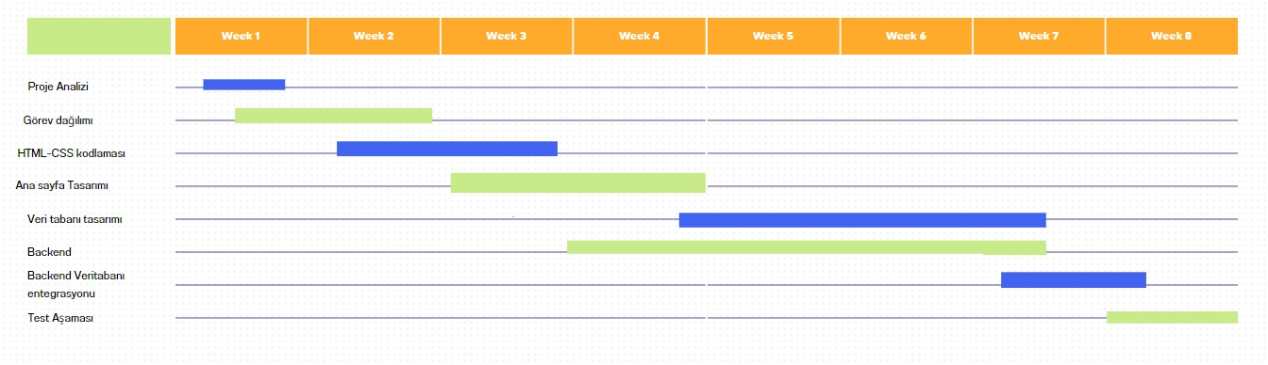

* + 1. **Şekil** Gantt Diyagramı

1. TASARIM
   1. Use Case Diyagramı

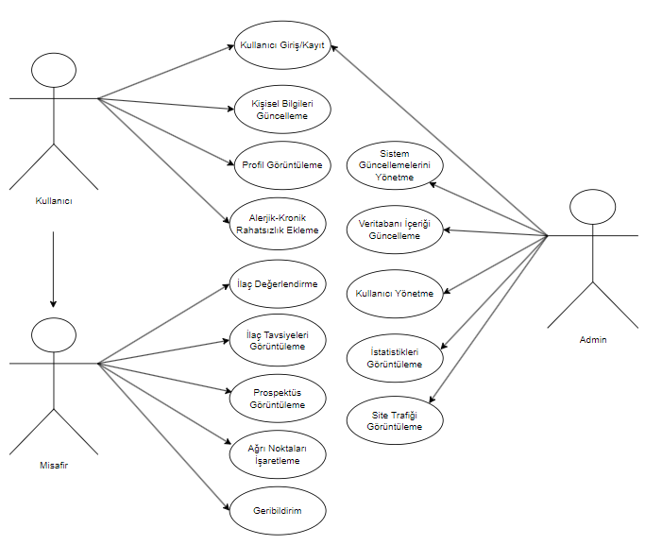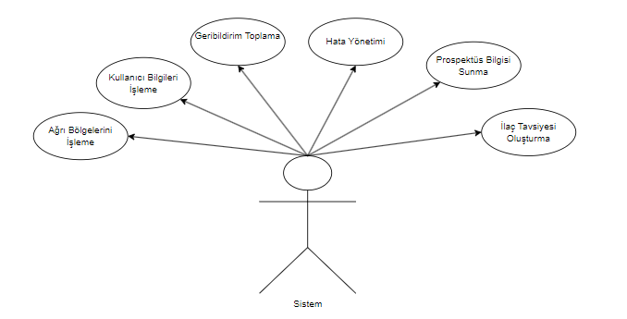

* + 1. **Şekil** Use Case Diyagramı
  1. Senaryolar

**Misafir Kullanıcı**

Bir kullanıcı, projenize misafir olarak erişir. Vücut kas sistemi modelini inceleyebilir ve genel sağlık bilgilerine göz atabilir. Ancak, ağrı belirleme ve ilaç sorgulama gibi özel işlemlere erişim hakkına sahip değildir.

**Üye Kaydı ve Alerji Bilgisi Eklemek**

Bir kullanıcı projeye üye olur. Hesabına giriş yaptıktan sonra alerji bilgilerini ekler ve günceller.

**Ağrı Belirleme ve İlaç Sorgulama**

Bir üye, vücut kas sistemi modeli üzerinde belirli bir bölgeyi seçerek ağrı belirler. Ardından, doktorunun önerdiği bir ilacı sorgular ve ilacın detaylı bilgilerini görüntüler.

**Eczane Öğrencisinin İlaç Bilgisi Eklemesi**

Bir eczane öğrencisi, veritabanına yeni bir ilaç ekler ve ilacın detaylarını günceller. Bu ilacı daha sonra ilaç sorgulama işlemlerinde kullanıcılar için erişilebilir hale getirir.

**Moderatörün Alerji Bilgisi İncelemesi**

Bir moderatör, kullanıcıların eklediği alerji bilgilerini inceleyerek doğruluğunu kontrol eder. Gerekirse, alerji bilgilerini düzenler.

**Admin'in Kullanıcıları Yönetmesi**

Bir admin, kullanıcıları inceleyebilir, yeni kullanıcılar ekleyebilir ve var olan kullanıcı bilgilerini düzenleyebilir. Ayrıca, kullanıcı rollerini ve yetkilerini yönetebilir.

**Ağrı Kaydı ve Rapor Alma**

Bir kullanıcı, ağrı hissettiği bir bölgeyi seçer ve bu ağrıyı kaydeder. Ardından, bu kullanıcı raporlarını inceleyerek ağrı kayıtlarını ve ilaç kullanımını takip eder.

**Üye Bilinçlendirme ve Eğitim**

Bir üye, projenin eğitim ve bilinçlendirme bölümlerini kullanarak vücut kas sistemi, ağrı nedenleri ve ilaçlar hakkında daha fazla bilgi edinir.

**İlaç Bilgisi Güncelleme ve Değerlendirme**

Bir eczane öğrencisi, var olan bir ilaç bilgisini günceller ve bu güncellemeyi projedeki ilaç sorgulama süreçlerinde değerlendirir.

**Admin'in Sistem Ayarlarını Güncellemesi**

Bir admin, genel sistem ayarlarını günceller. Örneğin, ilaç sorgulama algoritmalarını iyileştirir veya kullanıcıların erişebileceği içerikleri düzenler.

* 1. Sınıf Diyagramı

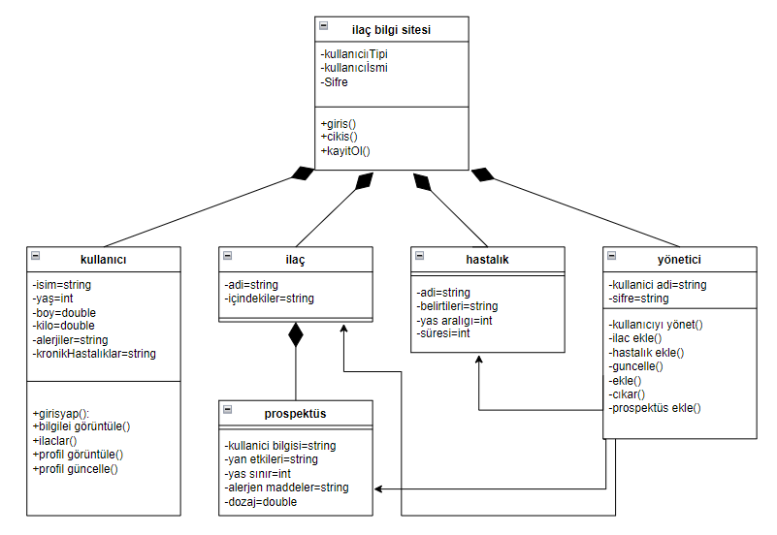

* + 1. **Şekil** Sınıf Diyagramı
  1. Akış Diyagramı

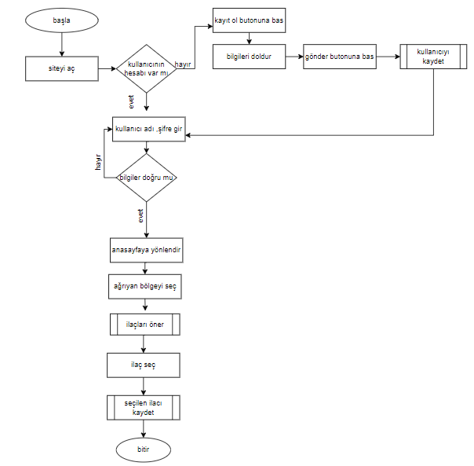

* + 1. Şekil Akış Diyagramı
  1. ER Diyagramı

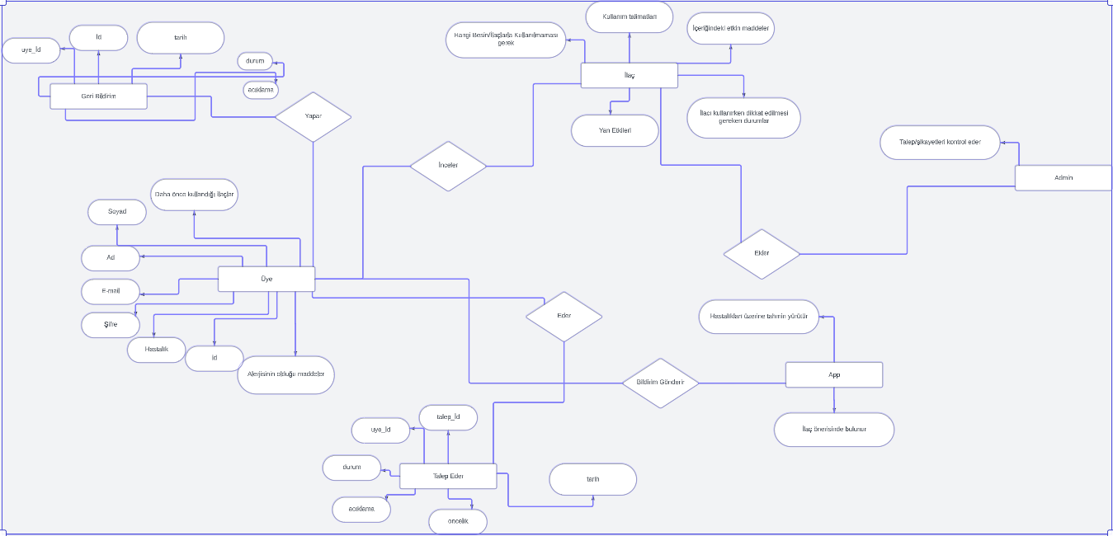

* + 1. **Şekil** ER Diyagramı
  1. Veri Tabanı Yapısı

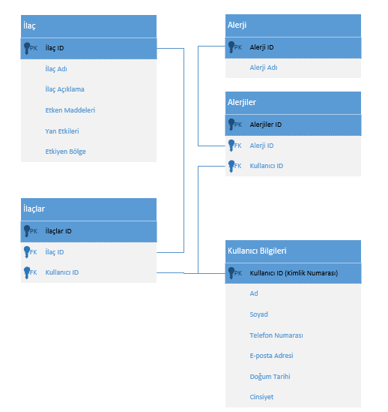

* + 1. **Şekil** Veri Tabanı Yapısı
  1. Mockup

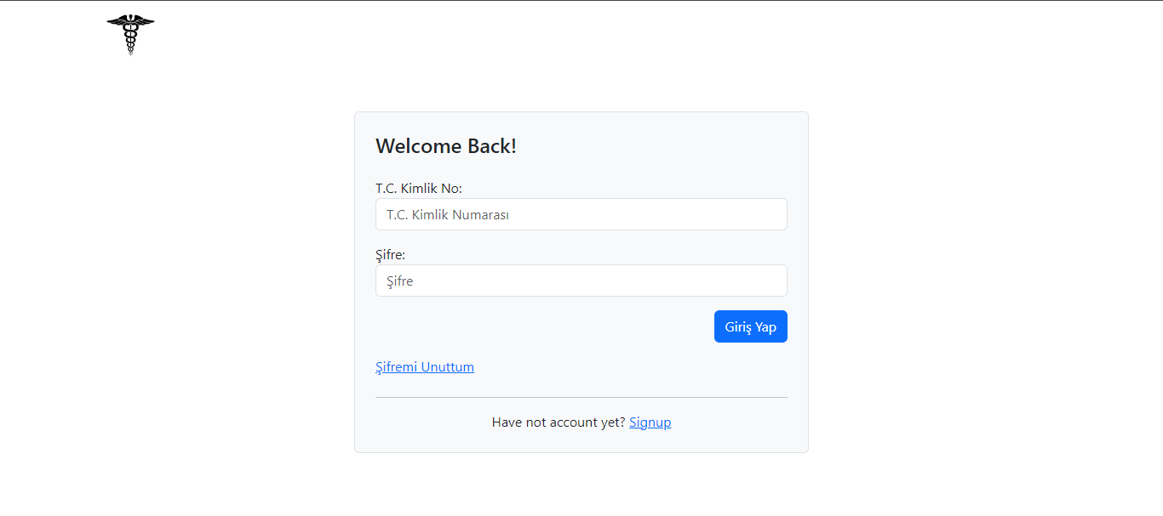

* + 1. **Şekil** Üye Giriş Ekranı

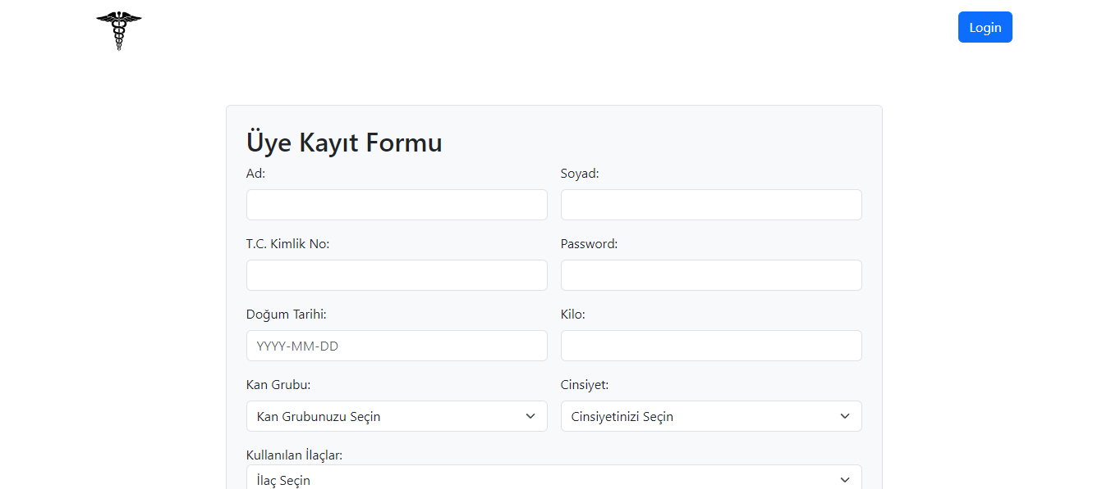

* + 1. **Şekil** Kayıt Ekranı

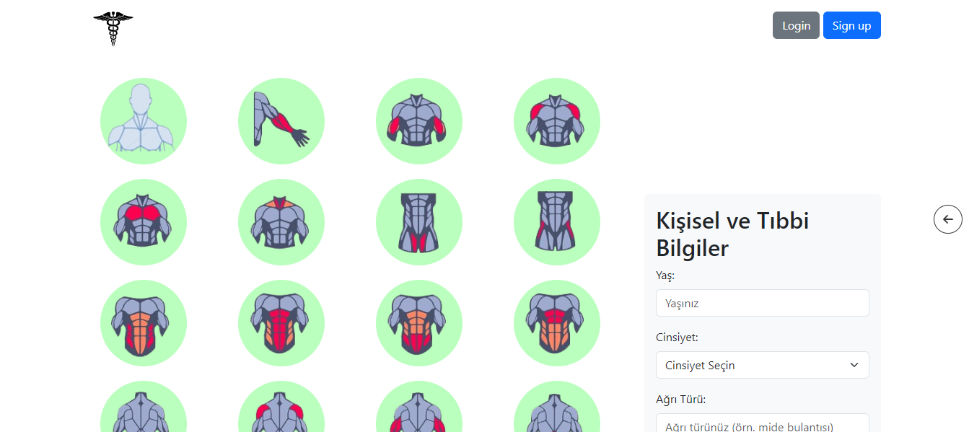

* + 1. **Şekil** İlaç Öneri Sayfası

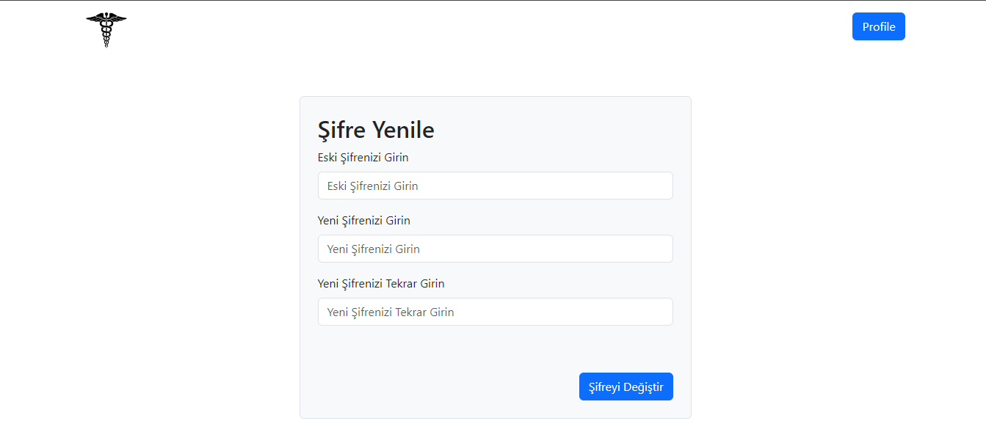

* + 1. **Şekil** Şifre Yenileme Sayfası

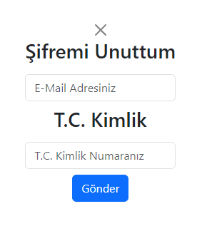

* + 1. **Şekil** Şifremi Unuttum

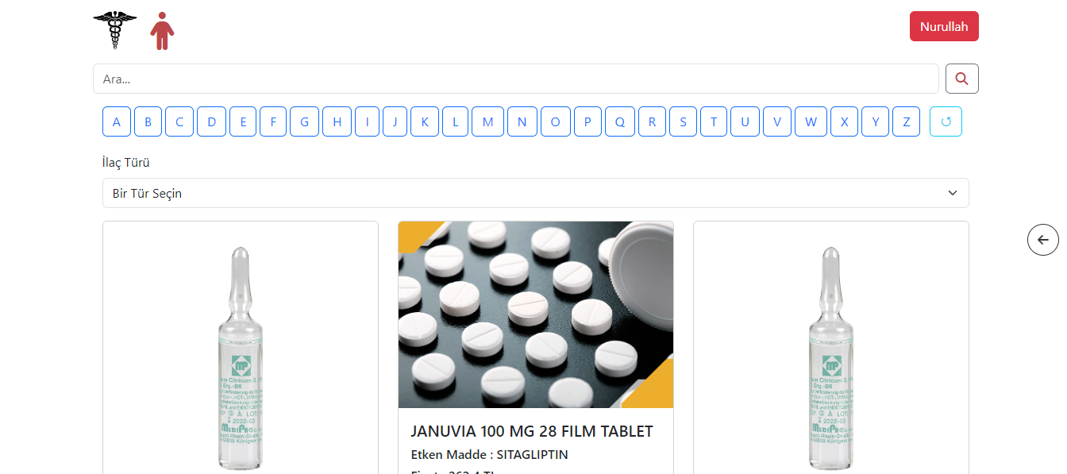

* + 1. **Şekil** Ana Sayfa

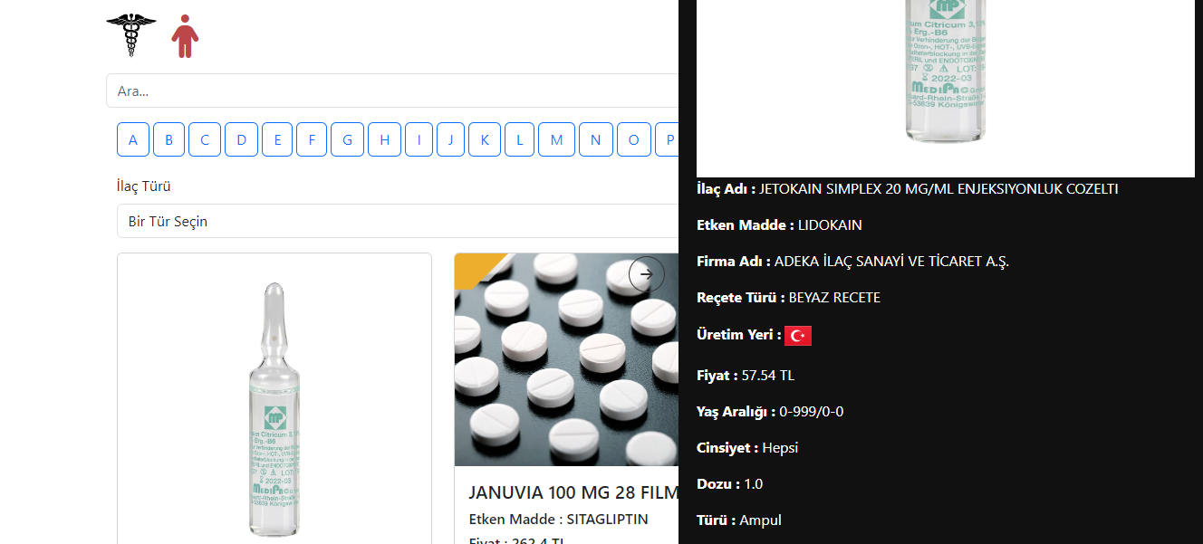

* + 1. **Şekil** Ana Sayfa İlaç Gösterim

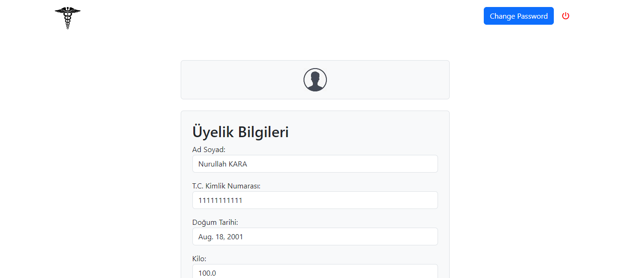

* + 1. **Şekil** Profil Sayfası

1. MİMARİ
   1. Kullanılan Mimari

**Layered (n-tier) architecture / Katmanlı (n-katmanlı) mimari**

* 1. Nedeni

Yapılan projenin bir web sitesi şeklinde tasarlanması ve web sitesi konseptine uygun olunup çalışmayı kolaylaştırması adına bu mimari seçilmiştir. Standart bir web sitesin de MVC yapısında olması tercih edilme nedenlerindendir. Yazılım mimarileri arasında en popüler mimarilerden biri olan n katmanlı mimari her bir adımı bir katmanda tutan ve bu şekilde işlerin daha anlaşılır bir şekilde yapılmasını sağlayan bir yapıdır. Veri tabanı, kurum serverlarından oluşacak bir yapı sunmaktadır. Proje kodlamasını Python’a ait Django framework’ü kullanarak yapacaktır. Django ’nun kullanılması yine MVC yapısından dolayıdır. Veri tabanı kısmında PostgreSQL, IDE olarak PyCharm, dil olarak Python, HTML, CSS, JAVASCRİPT teknolojileri ve javascript kütüphanesi olan REACT JS kullanılması planlanmıştır.

**Sunum Bitmiştir Dinlediğiniz İçin TEŞEKKÜRLER**